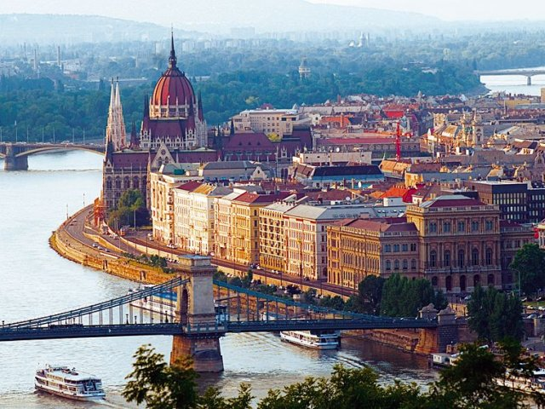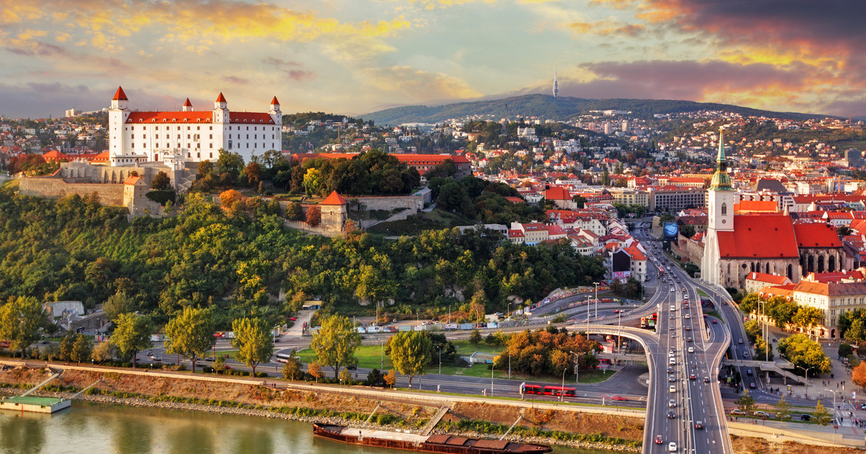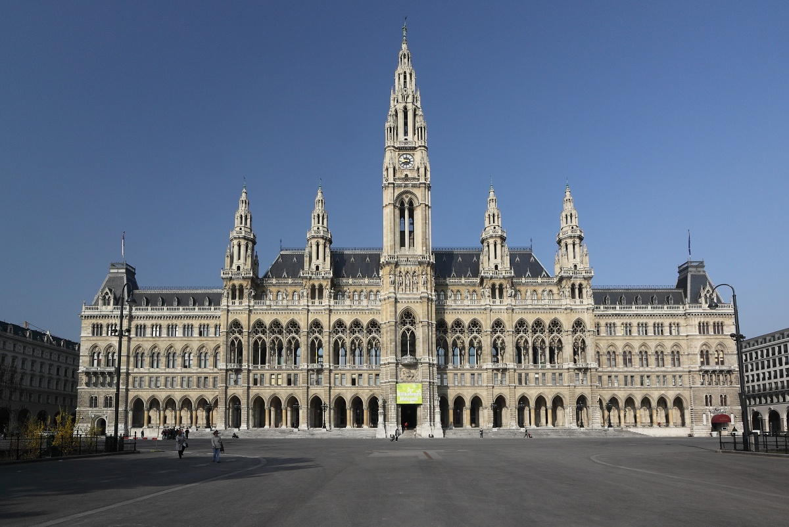BUDAPEŠŤ - BRATISLAVA - VÍDEŇ
termín | cena za osobu
1.5. – 4.5.2024 | 5 100 Kč
Cena zahrnuje: dopravu luxusním autokarem, 2x ubytování ve dvoulůžkových nebo třílůžkových pokojích, 2x snídani, průvodce, pojištění CK proti úpadku
Cena nezahrnuje: povinnou pobytovou taxu cca 1 Euro/os./noc, vstupné cca 3.100 HUF/osoba + cca 60 Euro/osoba, komplexní cestovní pojištění, příplatek za jednolůžkový pokoj
Příplatky:
Jednolůžkový pokoj …............................................................................... 1 500,- Kč/zájezd
Cestovní pojištění (léčebné výlohy, storno, COVID-19 - ubytování a doprava)…….45,- Kč/osoba/den

Nástupní místa:
Liberec, Jablonec n. N., Hodkovice n.M., Turnov, Mnichovo Hradiště, Mladá Boleslav, Praha, Jihlava, Brno, Děčín (transfer do Liberce)

Doporučená částka na vstupy dle programu: cca 3.100 HUF/osoba + cca 60 Euro/osoba

